**Dokumentacja techniczna kalkulatora programisty**

**1. Wymagania funkcjonalne**

Historyjki użytkowników (User Stories):

* Ja jako użytkownik kalkulatora, chce wykonać operacje arytmetyczne (dodawanie, odejmowanie, mnożenie, dzielenie, modulo) na dwóch liczbach, aby uzyskać wynik.
* Ja jako użytkownik kalkulatora, chcę konwertować liczby między systemami:

- dwójkowym,

- dziesiętnym,

- ósemkowym,

- szesnastkowym,

aby szybko i sprawnie otrzymać dany wynik.

* Ja jako użytkownik kalkulatora, chcę wykonywać operacje przesunięć bitowych (w lewo, w prawo), aby obliczyć wartość liczby po przesunięciu bitowym.
* Jako użytkowni chce otrzymywać komunikaty z programu, informacje o jego stanie oraz wyniki obliczeń za pośrednictwem wyświetlacza alfanumerycznego.
* Jako użytkownik chce korzystać z klawiatury 4x4 na płytce EasyPIC6 w celu wprowadzania wartości liczbowych.
* Jako użytkownik chce korzystać z klawiatury Menu na płytce EasyPIC6 w celu zatwierdzania wprowadzanych danych i dokonywania wyboru pomiędzy trybami.

**1.3 Procesy biznesowe oraz interakcje z innymi modułami**

**Tabela 1: opisu funkcjonalności**

|  |  |  |  |  |
| --- | --- | --- | --- | --- |
| **Nazwa funkcji** | **Opis działania/ Procesy biznesowe związane z funkcjonalnością** | **Aktorzy** | **Modele danych** | **Interakcja z innymi modułami** |
| Kalkulator | Aplikacja kalkulatora służąca do konwertowania liczb, wykonywania operacji arytmetycznych oraz operacji przesunięcia bitowego. | Dowolny użytkownik | **Dane wejściowe:**  Dane wprowadzane przez użytkownika  **Dane wyjściowe:**  Wyniki działania kalkulatora | Zawiera wszystkie pozostałe moduły. |
| Wprowadzanie danych | Moduł umożliwiający wybór jednego z trzech trybów (operacje arytmetyczne, przesunięcia bitowe, konwersje) oraz wybranie typu danych wejściowych oraz wyjściowych adekwatnie do wybranego trybu. Pozwala również wprowadzić dane wymagane do obliczeń. | Użytkownik , moduł “Wyświetlacz” | **Dane wejściowe:** sygnały z klawiatury 4x4 oraz klawiatury menu.  **Dane wyjściowe:**  wprowadzone liczby oraz typy danych | W zależności od wyborów użytkownika przesyła do odpowiedniego modułu liczby i informacje o typach wejściowych i wyjściowych |
| Operacje arytmetyczne | Moduł pozwalający wybrać jedną z dostępnych operacji arytmetycznych (dodawanie, odejmowanie, mnożenie, dzielenie, modulo) która zostanie wykonana na liczbach podanych w poprzednim module. | Moduł “Wprowadzanie danych” | **Dane wejściowe:** wprowadzone liczby oraz typy danych  **Dane wyjściowe:**  wynik operacji arytmetycznej | Odbiera informacje z modułu “Wprowadzanie danych”, a po wykonaniu obliczeń przesyła wynik do modułu “Wyświetlacz” |
| Przesunięcia bitowe | Moduł umożliwia określenie typu przesunięcia bitowego (w lewo, w prawo) oraz wartości o jaką ma zostać wykonane przesunięcie. | Moduł “Wprowadzanie danych” | **Dane wejściowe:**  wprowadzona liczba oraz typ danych  **Dane wyjściowe:**  wynik przesunięcia nitowego | Odbiera informacje z modułu “Wprowadzanie danych”, a po wykonaniu przesunięcia przesyła wynik do modułu “Wyświetlacz” |
| Konwersje | Moduł dokonujący konwersji podanej liczby z typu danych wejściowych na typ danych wyjściowych. | Moduł “Wprowadzanie danych” | **Dane wejściowe:**  wprowadzona liczba oraz typy danych  **Dane wyjściowe:** | Odbiera informacje z modułu “Wprowadzanie danych”, a po wykonaniu konwersji przesyła wynik do modułu “Wyświetlacz” |
| Wyświetlacz | Moduł prezentuje w odpowiedni sposób wyniki obliczeń dokonanych przez moduły. | Moduły:  “Operacje arytmetyczne”,”Przesunięcia bitowe”,”Konwersje” | **Dane wejściowe:**  wprowadzone liczby oraz typy danych  **Dane wyjściowe:** | Odbiera wyniki operacji z wybranego przez użytkownika moduły a następnie prezentuje je w odpowiedni sposób na wyświetlaczu. Następnie wraca do pierwszego modułu aby użytkownik mógł określić kolejne działanie jakie chce podjąć. |

**Diagram 1: diagram przypadku użycia (use case)**

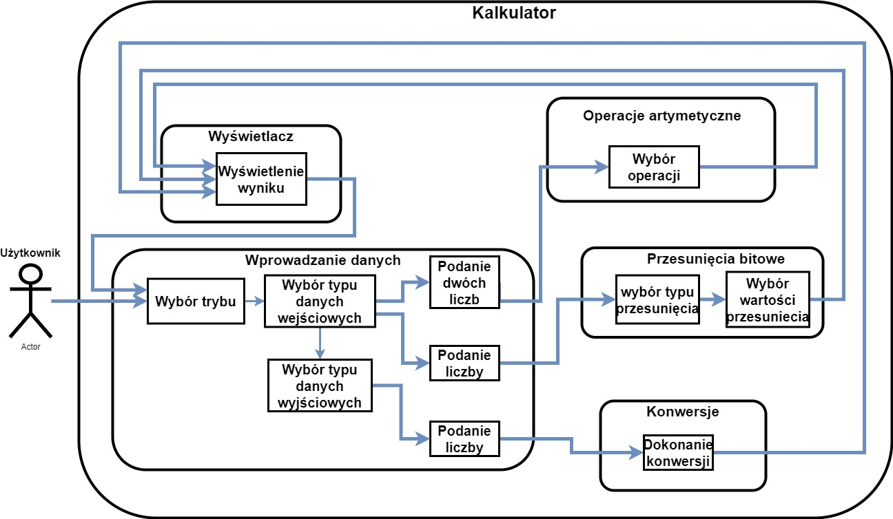

**1.4 Zakres typów danych przechowywanych i przetwarzanych przez Moduł**

|  |  |  |
| --- | --- | --- |
| **Rodzaj danych** | **Model danych** | **Implementacja** |
| Liczby w odpowiednim systemie | Zmienne całkowite | Liczby przekonwertowane do systemy dziesiętnego zapisane w zmiennych typu int lub double |

**1.5 Specyfikacja bibliotek**

Tabela - Przykład zestawienia bibliotek zewnętrznych

|  |  |  |  |  |
| --- | --- | --- | --- | --- |
| **Biblioteka/wersja** | **Zakres zastosowania** | **Nazwa/Opis** | **Licencja** | **URL** |